Enunciado
Una cadena de agencia de viajes llamada Mis Viajes Felices S.A. desea disponer de una Base de Datos que contemple información relativa al hospedaje de los turistas que la contratan.
Los datos a tener en cuenta son los siguientes:
- La cadena de agencias está compuesta por unas sucursales. Cada Sucursal viene definida por el código de la sucursal, dirección y teléfono.
- La cadena tiene contratados una serie de hoteles de forma exclusiva. Cada hotel estará definido por el código del hotel, nombre, dirección, ciudad, teléfono y número de plazas disponibles (turista y primera).
- De igual forma, la cadena tiene contratados una serie de Vuelos regulares de forma exclusiva.
- Cada Vuelo viene definido por su número, fecha y hora, origen y destino, plazas totales y plazas de clase turista de las que dispone.
- La información que se desea guardar por cada Turista es el código de turista, nombre y apellidos, dirección y teléfono.
Por otra parte, hay que tener en cuenta esta otra información:
- A la cadena de agencias le interesa conocer qué sucursal ha contratado el Turista.
- A la hora de viaja el Turista puede elegir cualquiera de los Vuelos que ofrece la cadena, y en qué clase (turista o primera) desea viajar.
- De igual manera, el Turista se puede hospedar en cualquiera de los hoteles que ofrece la cadena, y elegir el régimen de hospedaje (media pensión o pensión completa). Siendo significativa la fecha de llegada y de partida.

Modelo Entidad/Relación
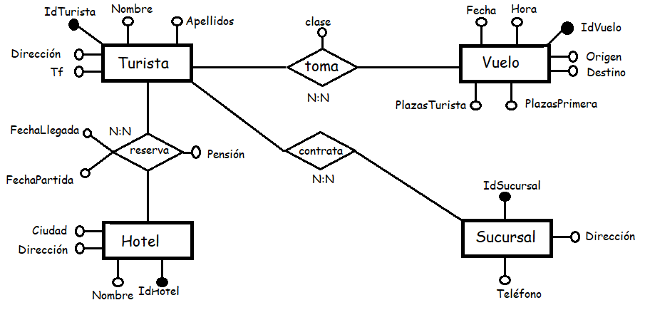

Entidad | Clave primaria | Clave Secundaria | Clave foránea | Atributos NO primos | Atributos multivaluados
Hotel | IdHotel |  |  | Nombre, Dirección, Ciudad
Turista | IdTurista |  |  | Nombre, Apellidos, Dirección, Tf
Vuelo | IdVuelo |  |  | Fecha, Hora, PlazasPrimera, PlazasTurista
Sucursal | IdSucursal |  |  | Teléfono

Relación | Clave primaria | Clave ajena o foránea | Atributos NO primos | Cardinalidad | Entidad |  | Entidad
 |  |  |  |  | Nombre | Participación | Nombre | Participación
reserva | IdReserva | IdHotel -> Hotel(IdHotel)  IdTurista -> Turista(IdTurista) | Pensión, FechaLlegada, FechaPartida | N:N | Hotel | (1,N) | Turista | (1,N)
toma | IdTurista, IdVuelo | IdTurista -> Turista(IdTurista)  IdVuelo -> Vuelo(IdVuelo) | Clase | N:N | Turista | (1,N) | Vuelo | (1,N)
contrata | IdTurista, IdSucursal | IdTurista -> Turista(IdTurista)  IdSucursal -> Sucursal(IdSucursal) |  | N:N | Turista | (1,N) | Sucursal | (1,N)

Modelo Relacional

Relación | Clave primaria | Clave alterna | Clave foránea | Atributos NO primos | Transtividad entre atributos
 |  |  |  |  | SÍ primos | NO primos

Relación | Forma Normal que cumple |  |  |  | Relación en FNBC
Relación | 1FN  DF | 2FN DFC | 3FN DFTNP | FNBC  DFTP | Relación en FNBC

Desnormalización

